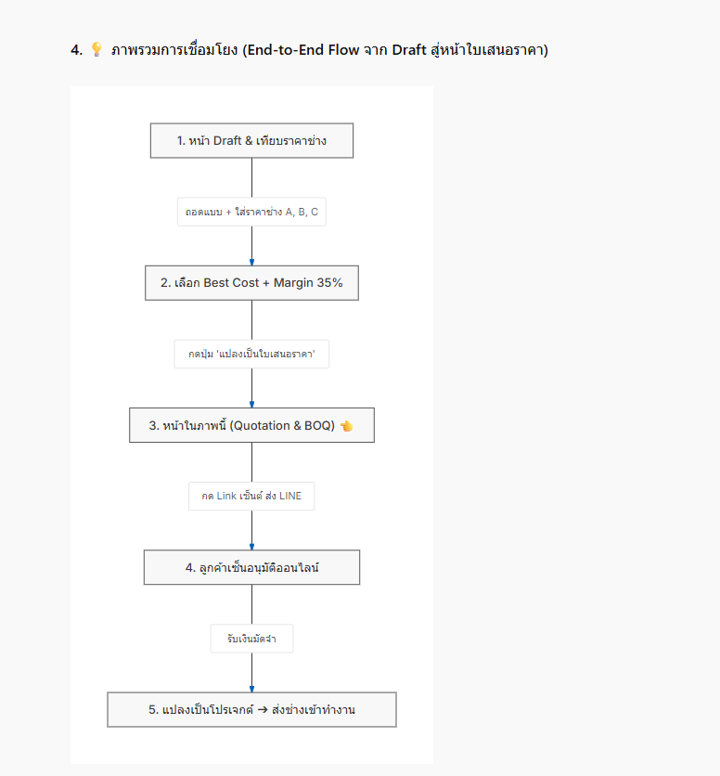
ฟีเจอร์ใหม่ที่ขึ้นระบบพร้อมใช้งาน:
- เมนูใหม่ "Draft & เทียบราคาช่าง" (/estimations) บนแถบเมนูหลัก
- ระบบสร้าง Scope งานย่อย แยกตามพื้นที่/ห้อง และหมวดช่าง
- ตาราง Side-by-Side Comparison Matrix เปรียบเทียบราคาช่าง A, B, C พร้อมไฮไลต์ Best Price 🟢
- ปุ่ม ⚡ Auto-Pick Best Prices เลือกราคาที่คุ้มค่าที่สุดในแต่ละรายการให้อัตโนมัติ (Hybrid Best Cost)
- Margin & Profit Calculator ปรับ Margin % และคำนวณกำไรขั้นต้นแบบ Real-time
- ปุ่ม 🚀 แปลงเป็นใบเสนอราคา & BOQ แปลงข้อมูลเข้าสู่ระบบ Quotation ทันทีใน 1 คลิก
- ระบบทะเบียนช่าง (Contractors Master) พร้อมคะแนน Rating และประวัติงานสำเร็จ
ตาราง Side-by-Side Comparison Matrix (พร้อมไฮไลต์ Best Price 🟢) อยู่ในเมนูใหม่ "Draft & เทียบราคาช่าง" ครับ!

📍 วิธีการเปิดดูตารางเปรียบเทียบราคาช่างทีละสเต็ป:

ขั้นตอนที่ 1: เข้าเมนู Draft & เทียบราคาช่าง
- ให้กด Ctrl + F5 หรือ Shift + F5 (Hard Refresh หน้าเว็บ 1 ครั้ง) เพื่อโหลดโค้ดเวอร์ชันล่าสุดจาก Coolify
- ที่แถบเมนูด้านซ้ายมือ (Sidebar) จะมีเมนูใหม่ชื่อ: 👉 Draft & เทียบราคาช่าง (อยู่คั่นระหว่าง ลูกค้ามุ่งหวัง และ ใบเสนอราคา & BOQ) (หรือสามารถพิมพ์ URL ต่อท้าย: /estimations ได้โดยตรงครับ)

ขั้นตอนที่ 2: กดเปิดตารางเปรียบเทียบ
- เมื่อเข้ามาที่หน้านี้ จะเห็นการ์ด Draft ประมาณการ เช่น EST-202608-001 (งานรีโนเวทคอนโด 45 ตร.ม.)
- ให้กดปุ่ม เปิดเทียบราคา ➔ ที่การ์ดนั้น

🖥️ หน้าตาของตาราง Side-by-Side Comparison Matrix ที่จะปรากฏ:
เมื่อกดเปิดเทียบราคาแล้ว หน้าจอจะแสดงตารางเปรียบเทียบราคาช่างเต็มรูปแบบดังนี้ครับ:
+----+-----------------------+------+--------------------+--------------------+----------------------------+-----------------------+
| # | พื้นที่ & รายการงาน | จำนวน| 🏆 ช่างเอก (ไฟ/ประปา) | สมศักดิ์ การช่าง (ฝ้า/สี) | 🏆 ช่างที่เลือก (Cost Base) | ราคาขายลูกค้า (BOQ) |
+----+-----------------------+------+--------------------+--------------------+----------------------------+-----------------------+
| 1 | [โถง] เดินสายไฟร้อยท่อ| 10 จุด| ฿320 (Best 🟢) | ฿370 | ฿320 (ทีมช่างเอก) | ฿492.31 / จุด |
| 2 | [โถง] ฝ้าฉาบเรียบ C-Line| 25 ตร.ม| ฿430 | ฿350 (Best 🟢) | ฿350 (สมศักดิ์ การช่าง) | ฿538.46 / ตร.ม |
| 3 | [นอน] ติดตั้งแอร์ 18000| 1 เครื่อง| ฿3,200 (Best 🟢) | ฿3,200 (Best 🟢) | ฿3,200 (ทีมช่างเอก) | ฿4,923.08 / เครื่อง |
+----+-----------------------+------+--------------------+--------------------+----------------------------+-----------------------+
| | รวมต้นทุนสะสม | | ฿22,090 | ฿19,890 | ฿19,290 (Hybrid Best Cost) | ฿31,754.28 (+Margin%) |
+----+-----------------------+------+--------------------+--------------------+----------------------------+-----------------------+

🌟 ฟังก์ชันเด่นในหน้านี้:
- 🟢 ป้าย Best 🟢: ระบบจะตรวจจับและขึ้นป้ายสีเขียวที่ช่องของช่างที่เสนอราคาต่อหน่วยถูกที่สุดในรายการนั้นทันที
- ⚡ ปุ่ม Auto-Pick Best Prices: คลิกปุ่มนี้ 1 ครั้ง ระบบจะดึงราคาที่ถูกที่สุดของแต่ละรายการมารวมกันเป็นต้นทุนที่ประหยัดที่สุดให้ทันที (Hybrid Best Cost)
- 🎚️ แถบสไลด์ Margin (%): ปรับเปอร์เซ็นต์กำไรของบริษัท (เช่น 30% ➔ 35% ➔ 40%) เพื่อดูราคาขายและกำไรขั้นต้นแบบ Real-time
- 🚀 ปุ่ม "แปลงเป็นใบเสนอราคา & BOQ": กดปุ่มนี้แล้ว ตัวเลขทั้งหมดจะวิ่งมาสร้างเป็นใบเสนอราคาในหน้าจอที่คุณเห็นในภาพแรก (QUO-202608-005) ทันทีครับ!
2:26 PM
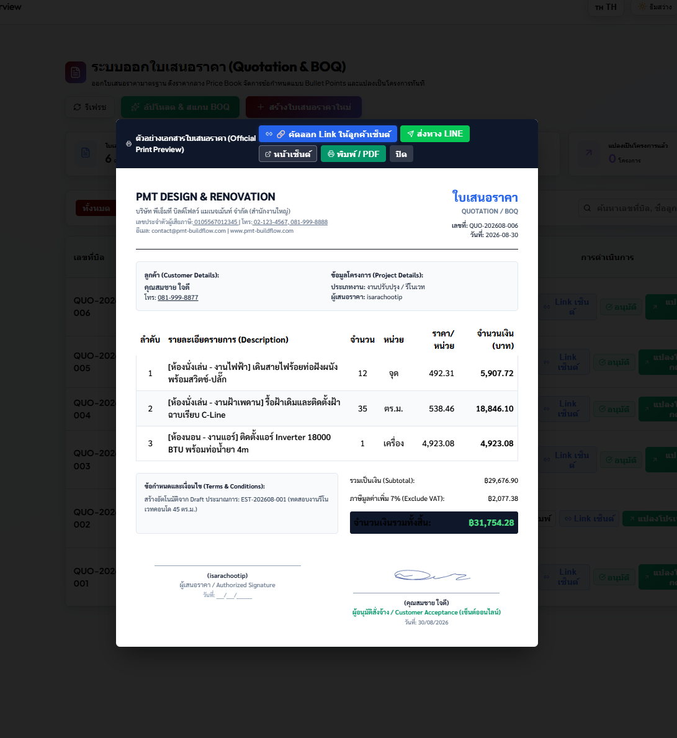
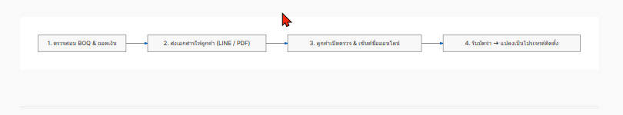

ขั้นตอนที่ 1: ตรวจสอบความถูกต้องของเอกสาร (Pre-Flight Review)
- ตรวจสอบความถูกต้องของ ชื่อลูกค้า, ที่อยู่, เบอร์โทร, รายการงานย่อย, หน่วยวัด, ราคาต่อหน่วย, VAT, และยอดสุทธิ (฿31,754.28)
- ตรวจสอบ เงื่อนไขและข้อกำหนด (Terms & Conditions) ด้านล่างซ้าย เช่น เงื่อนไขการชำระเงินงวด, การรับประกันผลงาน 1 ปี

🔹 ขั้นตอนที่ 2: เลือกวิธีส่งเอกสารให้ลูกค้า (Action Buttons ด้านบน)
ปุ่มกด | วิธีการทำงาน | เหมาะสำหรับ
↗️ ส่งทาง LINE | คลิกปุ่มนี้ ระบบจะสร้างข้อความสรุปยอดเงินและเปิดแอป LINE พร้อมส่งลิงก์ให้ลูกค้าใน 1 คลิก | การปิดการขายผ่าน LINE Chat (นิยมที่สุด รวดเร็ว)
🔗 คัดลอก Link ให้ลูกค้าเซ็นต์ | คัดลอก URL เฉพาะของเอกสารนี้ (เช่น .../q/quo_123) เพื่อนำไปส่งใน Email, SMS หรือช่องทางอื่นๆ | ส่งผ่าน Email หรือแชทแพลตฟอร์มอื่น
🖨️ พิมพ์ / PDF | เปิดคำสั่งพิมพ์เอกสาร จัดเลย์เอาต์ A4 พอดีหน้ากระดาษ สามารถ Save เป็นไฟล์ PDF หรือ พิมพ์ลงกระดาษ | ลูกค้าองค์กร/นิติบุคคล ที่ต้องการเอกสารกระดาษ
↗️ หน้าเซ็นต์ | เปิดหน้าจอเซ็นต์ชื่อสำหรับยื่นแท็บเล็ต/มือถือให้ลูกค้าเซ็นต์ต่อหน้าทันที (In-person Closing) | พนักงานขายอยู่ต่อหน้าลูกค้าที่ไซต์งาน

🔹 ขั้นตอนที่ 3: ลูกค้าเปิดดูและลงนามอนุมัติออนไลน์ (Customer E-Signature)
- เมื่อลูกค้ากดเปิดลิงก์บนสมาร์ทโฟน จะเห็นหน้าจอ BOQ สวยงามชัดเจน
- ด้านล่างจะมี กระดานเซ็นชื่อดิจิทัล (Digital E-Signature) ลูกค้าสามารถใช้นิ้วเซ็นชื่อลงบนหน้าจอได้ทันที
- เมื่อลูกค้ากดปุ่ม "✅ ยืนยันการสั่งจ้าง":
  - ลายเซ็นจะถูกประทับลงในเอกสารทันที (เหมือนในภาพที่ปรากฏลายเซ็นและชื่อ คุณสมชาย ใจดี)
  - ระบบจะบันทึก วัน-เวลาที่เซ็นต์ + IP Address เพื่อความถูกต้องตามมาตรฐานธุรกรรมอิเล็กทรอนิกส์
  - สถานะของใบเสนอราคาในระบบจะเปลี่ยนเป็น Approved (อนุมัติแล้ว) อัตโนมัติ

🔹 ขั้นตอนที่ 4: บันทึกเงินมัดจำ & แปลงเป็นโครงการติดตั้งจริง (Convert to Project)
- เมื่อลูกค้าโอนเงินมัดจำงวดแรก (เช่น 30% หรือ 50%)
- PM หรือฝ่ายขายกดปุ่ม 🚀 แปลงเป็นโปรเจกต์ ในหน้ารายการใบเสนอราคา
- ระบบจะดำเนินการอัตโนมัติทันที:
  - ออกรหัสโครงการใหม่ (เช่น PRBNA2608300001)
  - ส่งต่อขอบเขตงานเข้าสู่ บอร์ด Kanban & แผนภูมิ Gantt
  - สืบทอดพิกัด GPS หน้างาน ให้ทีมช่างเตรียมเช็คอินและทีม QC เข้าตรวจงานตามแผนครับ
2:48 PM

